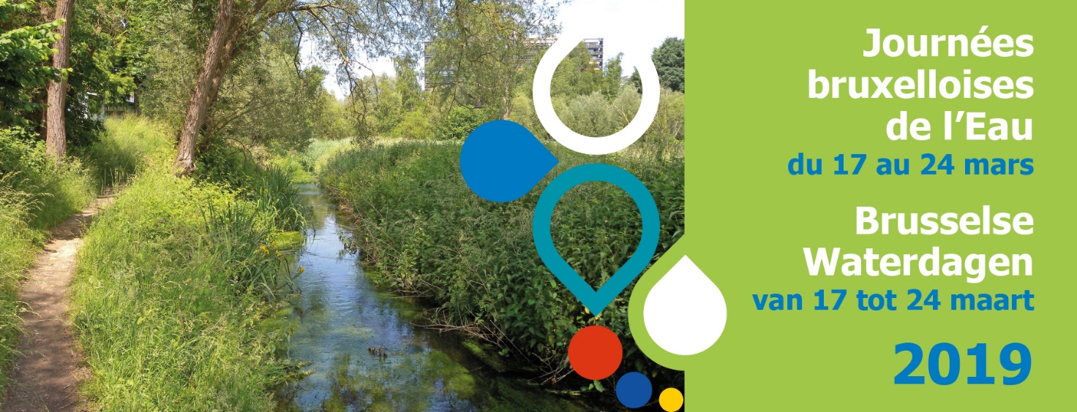

Journées bruxelloises de l’Eau 2019

Du dimanche 17 au dimanche 24 mars 2019

Formulaire d’inscription à compléter lorsque votre activité sera confirmée

Cher partenaire,

D’avance merci pour votre volonté de participer à ces Journées bruxelloises de l’Eau.

Veuillez remplir dûment le formulaire d’inscription ci-joint. Ces informations seront utilisées pour
la promotion papier ainsi que le site-web et doivent donc être correctes.

Gardez à l’esprit que :

- Les ‘Rendez-vous au bord de l’eau’ prennent idéalement place le premier dimanche 17 mars et regrouperaient : acteurs de l’eau, activités pour enfants et pour le grand public et un moment convivial (petit déjeuné, goûté, apéro,..)

- Les films, conférences et activités batraciens sont organisés durant la semaine.

- Les visites guidées le long de cours d’eau, animations nature et visites d’ouvrages qui ne font pas partie d’un ‘Rendez-vous au bord de l’eau’ prennent place idéalement le 2ème dimanche 24 mars.

- Les activités sont gratuites et sans réservations.

Formulaire d’inscription

Partenaire :

Nom de l’organisateur :

Prénom et nom de la personne de contact :

E-mail de contact pour le public :

N° de téléphone pour le public :

Lien vers votre site web :

L’activité :

Titre de l’activité :

Courte description de l’activité pour le dépliant-programme (environ 60-70 caractères max) en FR :

Courte description de l’activité pour le dépliant-programme (environ 60-70 caractères max) en NL :

Description de l’activité pour le site internet (paragraphe de 5 à 15 lignes). Dans les 2 langues si votre activité est bilingue. Sinon, c’est la courte description qui sera utilisée :

Date de l’activité :

Lieu de rendez-vous (précis afin que l’on puisse le géolocaliser via google maps) :

Durée de l’activité (de XXhXX à XXhXX):

Accessibilité PMR (oui/non) :

Mobilité (arrêt STIB, SNCB,..) :

Equipement (Bottes, jumelles, vêtement de pluie,..) :

L’activité peut-elle s’intégrer à un ‘Rendez-vous au bord de l’eau’ ?

Merci de nous joindre quelques-unes de vos plus belles PHOTOS afin d’illustrer vos animations,
ainsi que votre LOGO !

Promotion

Afin de vous-même contribuer à la campagne de communication :

- Combien de dépliants-programmes souhaitez-vous :

- Combien de guides « l’Eau à Bruxelles » souhaitez-vous :

- Combien d’affiches de l’évènement souhaitez-vous :

- Combien de bâches promotionnelles (pour les rendez-vous au bord de l’eau) souhaitez-vous :

- Combien de beach-flag souhaitez-vous :

Merci de :

- Promouvoir l’activité que vous organisez dans le cadre des Journées bruxelloises de l’eau 2019.

- Mentionner l’événement sur votre site web et en y ajoutant un lien vers le site http://www.environnement.brussels/jbe qui sera en ligne fin janvier.

- Prévoir de la place dans vos outils de communication, journaux communaux, lettres d’information, réseaux sociaux, … pour relayer la communication de ces journées.

Charte d’engagement des acteurs. En participant aux Journées Bruxelloises de l’eau,
vous vous engagez à :

- La gratuité de votre activité les dimanches et au tarif scolaire la semaine.

- Partager de l’information accessible à tous. L’objectif est d’ouvrir le thème de l’eau aux non-initiés
et aux enfants.

- Souscrire à une RC événement pour la durée des activités.

- Avoir une attention particulière pour les 2 langues ou être linguistiquement courtois.

Merci !
Très cordialement,

Coordination Senne, pour Bruxelles Environnement,
avec le soutien de la Région de Bruxelles-Capitale
2bis, quai des Péniches - 1000 Bruxelles
TEL.: 02 206 12 07 - contact@coordinationsenne.be

